[Sample]
진학어플라이에서 지원서 작성 후 인쇄하여 제출하세요.
Please fill out the application form and then print it out on the JINHAK APPLY website.

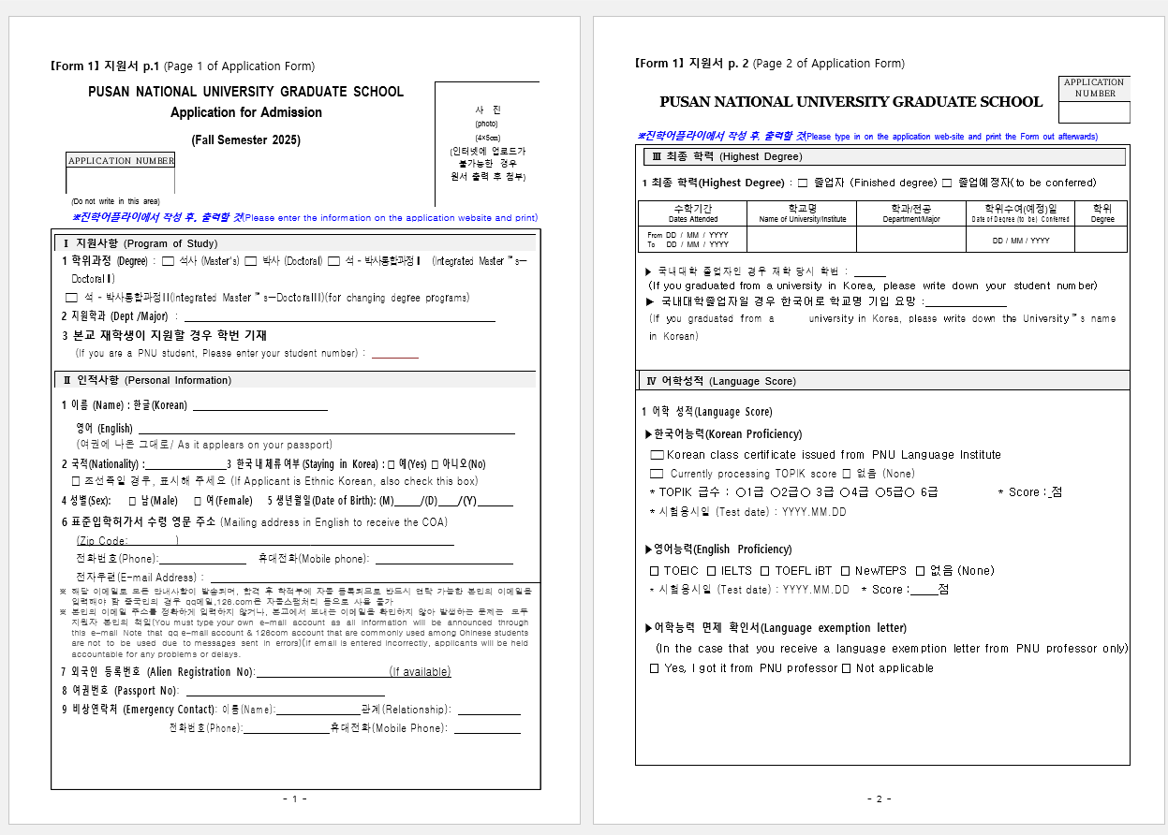
※진학어플라이에서 작성 후, 출력할 것(Please type in on the application web-site and print the Form out afterwards)
SAMPLE

수학계획 및 자기소개서(Study Plan & Personal Statement)
성 명  (Applicant’s Name) | 한글(Korean) |  | 생년월일  (Date of Birth)
성 명  (Applicant’s Name) | 영어(English) |  | 국 적  (Nationality)
성 명  (Applicant’s Name) | 한자(Chinese) |  | 수험번호  (Application Number)
지 원 사 항  (Desired program of study) |  | - 석사(Master's)  - 박사(Doctoral)  - 석·박사통합과정Ⅰ(Integrated Master’s-DoctoralⅠ)  - 석·박사통합과정Ⅱ(Integrated Master’s-DoctoralⅡ)(for changing degree programs)  학과(협동과정)/전공  (Dept [Interdisciplinary program]/Major)
최종출신학교  (University where last degree was awarded) |  | 대학교(University)  학과(Dept)  전공(Major)
1) 수학계획(Study Plan)

(Continued on the next page)

※진학어플라이에서 작성 후, 출력할 것(Please type in on the application web-site and print the Form out afterwards)
(continued)

2) 자기소개(Personal Statement)

(Attach additional pages if necessary)

DD. MM. YYYY 성명(Applicant’s name): (Signature)

Language Requirement Exemption Letter (For foreign applicants who have not obtained official language proficiency scores

※ 어학 능력 면제 확인서 받는 방법 : 지원학과에 직접 연락
어학능력 면제 확인서
(Language Requirement Exemption Letter)
인적사항  (Personal Information) | 성명  (Name) |  | 여권번호  (Passport Number)
인적사항  (Personal Information) | 성명  (Name) |  | 수험번호  (Application Number)
지원사항  (Applied Department) | □ 석사(Master’s)  - 박사(Doctoral)  - 석·박사통합과정Ⅰ(Integrated Master’s-Doctoral)  - 석·박사통합과정Ⅱ(Integrated Master’s-Doctoral)(for changing degree programs)  학과 (Department) 전공 (Major))
위 사람은 일반대학원 외국인 특별전형 지원자로서 부산대학 대학원 입학기준(공인 어학성적 제출)을 충족하지 못하나, 아래와 같은 사유로 학업이나 연구를 수행할 수 있는 언어능력이 있다고 판단되어 추천합니다.
The Applicant named above does not have the language test score required by our university However, it is considered that the applicant has the capacity to study and conduct research in the discipline and at the level indicated above for the following reasons.

◈ 추천사유(구체적으로 기재할 것) Reason for recommendation (in detail)
- 구사 가능 언어(Capable language)
□ 한국어(Korean) □ 영어(English)

- 어학능력 확인 방법 (Method of checking language fluency): (예: 전화, 전자우편 등 (eg,: telephone call, email exchange))

- 위 사항 이외의 사유(Other reasons):

DD. MM. YYYY
지도예정교수 또는 학과장
(Supervisor-to-be or Head of Department)
학과 (Department): 직급 (Position):
성명 (Name): (인 또는 서명 (Signature))
부 산 대 학 교 총 장 귀하

※ 재정보증인은 ①지원자 본인, ②지원자의 부모, ③지도교수가 원칙임
(The sponsor should be at least one of the three: ①applicant, ②parents of applicant, ③PNU supervisor)
※ 재정 보증인(Sponsor)의 서명 필수 (The sponsor’s signature is required)

지원자 성명(Applicant’s Name)
보증인  (Sponsor) | 개인 또는 기관명  (Name or Institution)
보증인  (Sponsor) | 보증인과의 관계 (Relationship)
보증인  (Sponsor) | 직업(Occupation)
보증인  (Sponsor) | 주소(Address)
보증인  (Sponsor) | 연락처 (Telephone/ Mobile phone)

본인은 상기 지원자에게 부산대학교에서의 학업을 위한

재정 지원금 __,___,___원을 지원할 것을 보증합니다.
(I guarantee that I will provide the above named applicant with the funds of KRW __,___,___ for the purpose of study at Pusan National University.)

서명(Signature) 날짜(Date)

첨부(Attachment) : 잔액증명서 (Certificate of Balance) 또는
재정지원 예정 증명서(Confirmation Letter for Prearranged Financial Support) 함께 제출
→ Submit together certificate of balance or confirmation letter for prearranged Financial Support

구 분(Category) | 액 수(Amount of Support)
학 비(Tuition) | KRW 6,000,000(예)
생활비(Living Expenses) | KRW 10,000,000
기 타(Other) | KRW
합 계(Total) | KRW 16,000,000

재정지원 예정 증명서
(Confirmation Letter for Prearranged Financial Support)
지원자 인적사항  (Personal Information) | 이 름  (Name) |  | 지원 과정  (Program) | - 석사과정 Master’s  - 박사과정 Doctoral  - 석·박사통합과정Ⅰ  (Integrated Master’s-Doctoral)  - 석·박사통합과정Ⅱ  (Integrated Master’s-Doctoral)  (for changing degree programs)
지원자 인적사항  (Personal Information) | 생년월일  (Date of Birth) |  | 지원 과정  (Program)
지원자 인적사항  (Personal Information) | 수험번호  (Application  Number) |  | 지원 과정  (Program)
지원자 인적사항  (Personal Information) | 국 적  (Nationality) |  | 지원 학과  (Department)
지급예정 기관/단과대학 (Sponsor Information) | 기 관 명  (Institution) |  | 전화번호  (Telephone)
지급예정 기관/단과대학 (Sponsor Information) | 단과대학명  (College) |  | 전화번호  (Telephone)
지급예정 기관/단과대학 (Sponsor Information) | ※ 기관명이 없을 경우, 단과대학명 기입하고 단과대학장 직인을 날인  (If no specific institution’s name is available, write down the college name of the applicant’s applying major and get a stamp from dean of the college.)
- 재정 지원 사유 Reasons for Financial Support
Research salary(예. e.g)
- 연간 지급 내역 Yearly Amount of Financial Support (KRW로 환산한 금액 ※당일 환율 적용)

※ 장학금 총액이 KRW 16,000,000에 상당하지 않을 경우 부족금은 지원자가 추가 재정 보증을 해야 함
※ If the total amount of the scholarship is less than KRW 16,000,000 the student is responsible for funding the remainder. Documentation of financial support for the remaining amout must be submitted.
DD. MM. YYYY.

기관장 (Head of Institution) or 학과장(Dean of College) (직인 Signature)
연구책임자 (Chief Researcher) (인 Signature)
※ 본 서류는 법적인 효력은 없음 (This document has no legal binding force)
※ 재정지원 예정 증명서의 금액은 실 지급되는 금액과 차이가 있을 수 있음
(The amount of Confirmation Letter for Prearranged Financial Support may be different from the actual amount)
※ 지급 예정 장학금은 1년 지급액 기준임 (The amount specified in the letter will be provided for the first year of study)

【Form 6】 추천서 (석 . 박사 통합과정 ≪통합 2 유형≫ 지원자)
Recommendation Letter (When you change degree program in the type of Integrated II)

추 천 서
(Recommendation Letter)
 | 성 명  (Name) |  | 여권번호  (Passport Number)
 | 생년월일  (Date of birth) |  | 수험번호  (Application Number)
현재 학적사항 (Present department of study) | 부산대학교 대학 학과 학기 (재학) PNU Department of Major of semester
지 원 사 항  (Applied Department) | 석‧박사 통합과정 대학 학과 전공  Integrated II Collage of Department of Major of
위 학생은 석·박사 통합과정(학위변경) ≪통합 2유형≫ 지원자로서 2026년 2월말 석사과정 15학점이상 취득예정이며, 수료(예정)자가 아니므로 이에 추천합니다.
I recommend the above applicant for the Master’s-Doctoral Integrated II program (for changing degree programs) since the person will earn 15 credits or more in the current Master’s program but will not graduate at the end of February 2026.

※ 상기 학생은 수료예정자가 아님을 확인합니다.
수료자 및 수료예정자(2026년 2월)는 지원할 수 없습니다.
※ The Applicant is not going to be graduated.
An applicant who completed or will complete a master’s program in February 2025 cannot apply to it.

DD. MM. YYYY.

부산대학교 학과 학과장
(Department Head)

성 명(Name): (인)

부 산 대 학 교 총 장 귀하

(Only for applicable for Department of mathematics)
※ Applicant should get a recommendation letter from home university’s professor.

RECOMMENDATION LETTER
Recommendee Information | 성명  (Name) |  | 생년월일(Date of Birth)
Recommendee Information | 성명  (Name) |  | 수험번호  (Application Number)
DD. MM. YYYY
Recommender
Affiliation :
Title(position) :
Name : (Signature)

(Only for applicable for Department of dentistry)
희 망 지 도 교 수  (Potential Supervisor |  |  | 승 낙 서  Approval)
인 적 사 항  (Personal Information) | 성 명 (Name) | (Korean) |  |  | (English)
인 적 사 항  (Personal Information) | 생년월일 (Date of Birth) |  |  | 국 적 (Nationality)
전 공
(Major)
수험번호 (Application number)
지 원 과 정 (Desired program of study) | 석사(Master's) □ |  | 박사(Doctoral) □
상기 학생이 일반대학원 치의학과 과정의 지도를 요청 하였기에 이를 승낙합니다.
I have hereby grant approval to guide the above student as Supervisor for the Master’s or PhD courses in the Department of Dentistry, Pusan National University Graduate School.

DD MM YYYY
부산대학교 일반대학원 치의학과
(The Dept of Dentistry, Pusan National Univ Graduate School)
직 급(Position) :
성 명( Name ) : (인(Signature))

※ Please contact us via the school's official email below
School of Dentistry Pusan National University <pnudentistry@gmail.com>

부 산 대 학 교 총 장 귀하

(Only for applicable for Department of law and Department of women’s studies)
희 망 지 도 교 수  (Potential Supervisor |  |  | 승 낙 서  Approval)
인 적 사 항  (Personal Information) | 성 명 (Name) | (Korean) |  |  | (English)
인 적 사 항  (Personal Information) | 생년월일 (Date of Birth) |  |  | 국 적 (Nationality)
전 공
(Major)
수험번호 (Application number)
지 원 과 정 (Desired program of study) | 법학과(Law)  여성학전공(Women’s studies) |  | 석사(Master’s) □ 박사(Doctoral) □  석사(Master’s) □ 박사(Doctoral) □
상기 학생이 일반대학원 ( )학과 과정의 지도를 요청 하였기에 이를 승낙합니다.
I have hereby grant approval to guide the above student as Supervisor for the Master’s or PhD courses in the Department of ( ), Pusan National University Graduate School.

DD MM YYYY
부산대학교 일반대학원 ( )학과
(The Dept of ( ), Pusan National Univ Graduate School)
직 급(Position) :
성 명( Name ) : (인(Signature))

※ Please contact us via the school's official email below
School of Dentistry Pusan National University <jinbee@pusan.ac.kr>

부 산 대 학 교 총 장 귀하

